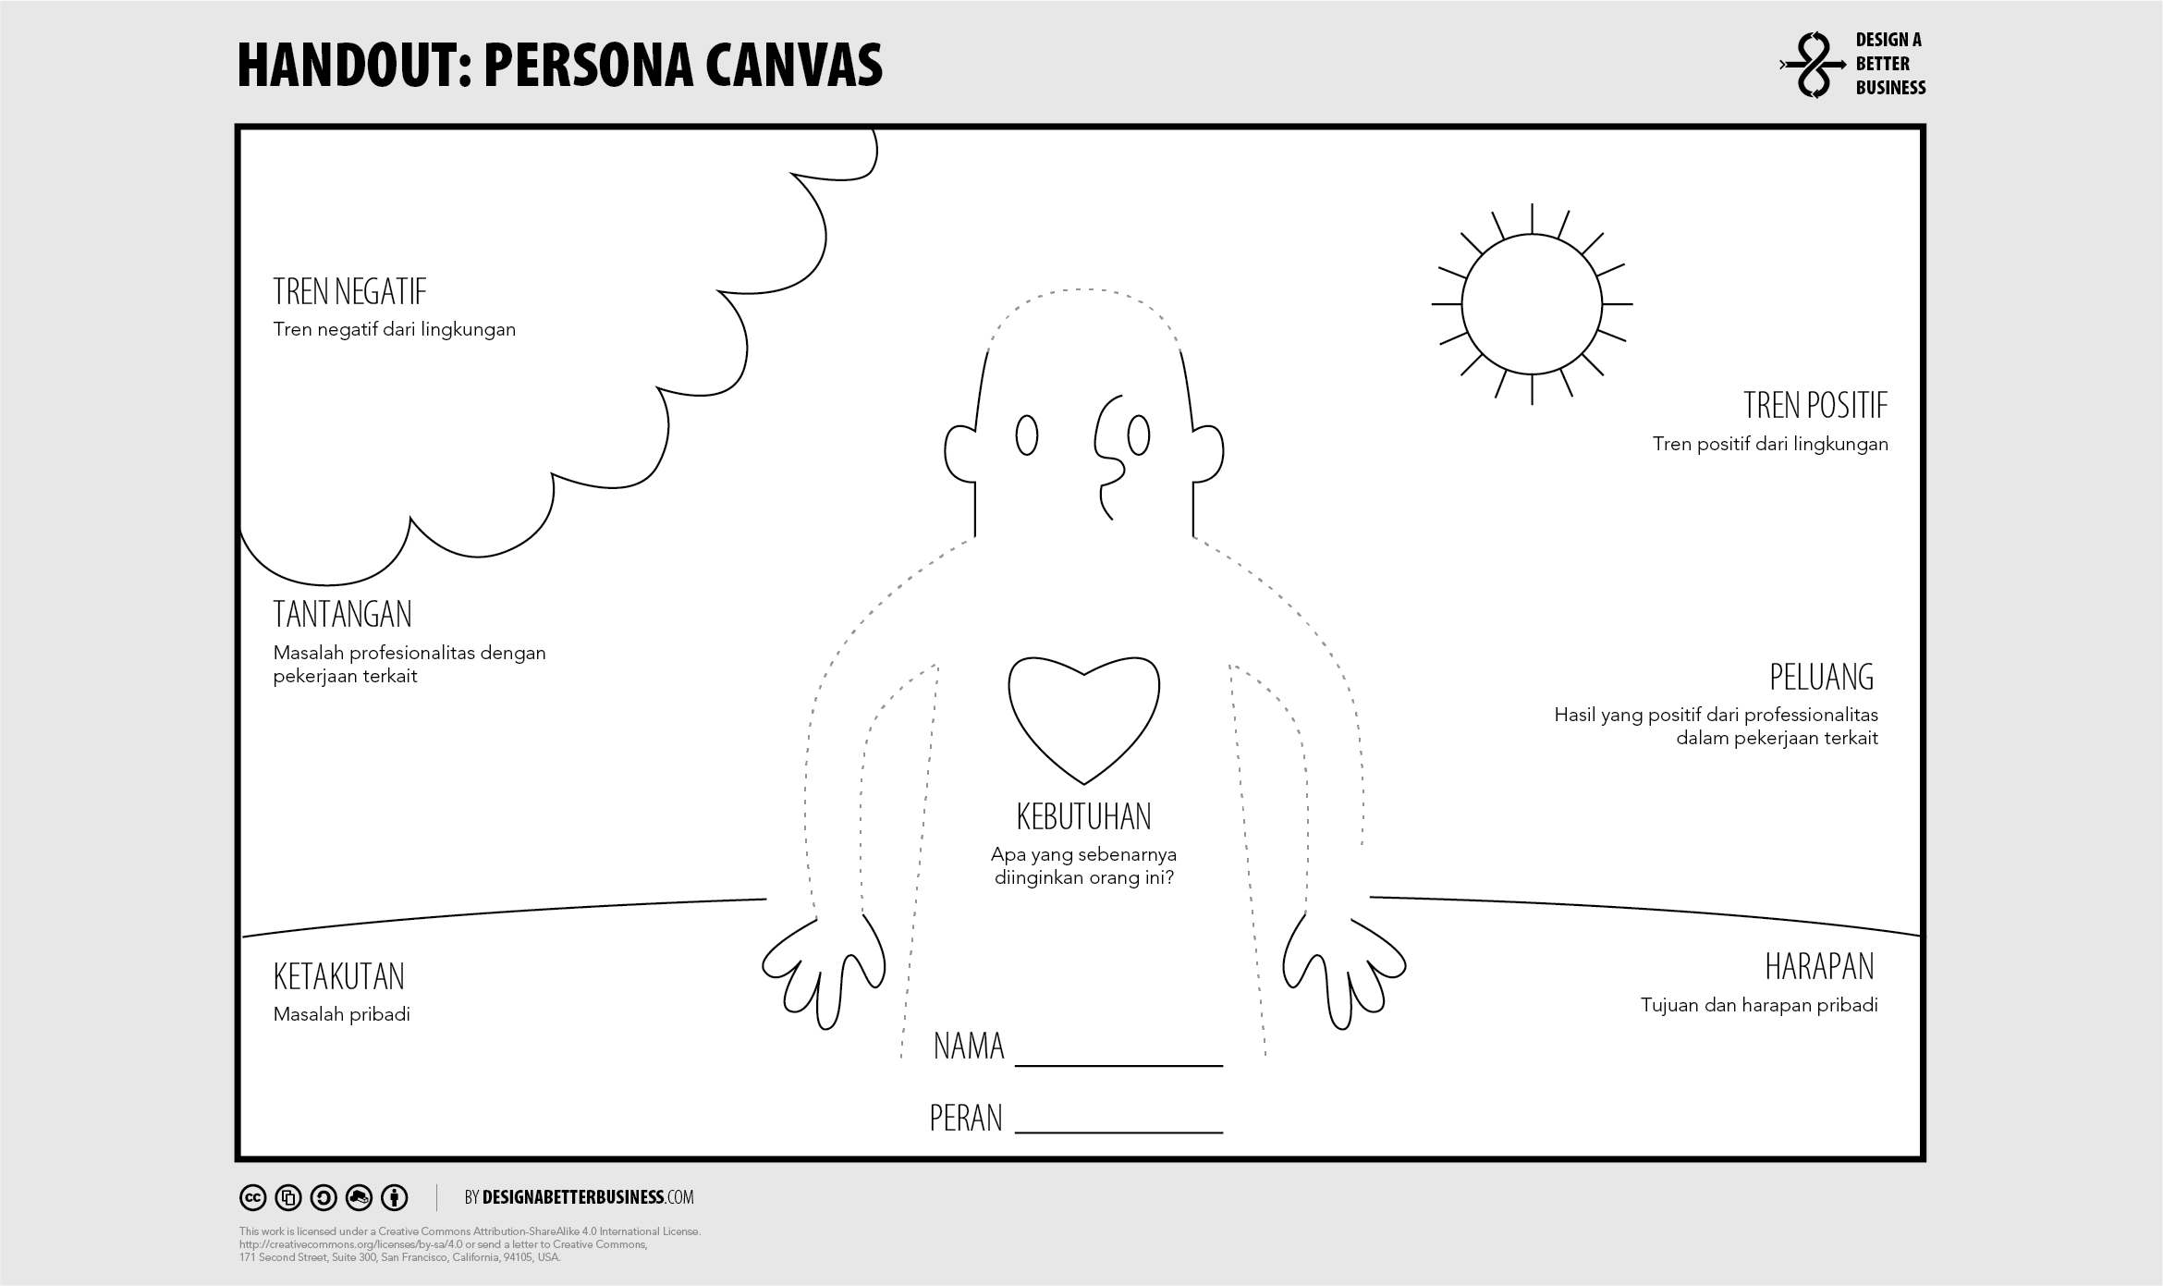

PENJELASAN
Pesona canvas adalah canvas untuk mengelaborasi krakteristik pribadi masyarakat dampingan. Penggunaan canvas ini dilakukan dengan:
- Tren negatif, diisi dengan kelemahan yang ada pada orang tersebut.
- Tren positif, diisi dengan kekuatan yang ada pada orang tersebut.
- Tantangan, diisi dengan hal-hal yang menjadi tantangan di lingkungan tersebut pada masalah profesionalitas dengan pekerjaan terkait.
- Kekhawatiran, diisi dengan hal-hal yang menyebabkan kekhawatiran terkait dengan masalah pribadi.
- Peluang, diisi dengan hasil yang positif dari professionalitas dalam pekerjaan terkait
- Harapan, diisi dengan hal-hal yang menjadi tujuan dan harapan pribadi.
- Kebutuhan, diisi dengan hal-hal apa yang sebenarnya diinginkan oleh orang tersebut.

